Расчётно-графическая работа на тему:

«Динамическое исследование движения механической системы»

Механическая система состоит из четырёх цилиндров, связанных между собой нерастяжимыми тросами. Каток 1 массы радиуса катится без скольжения по неподвижной плоскости, наклонённой под углом к горизонту. Блоки 2 и 3 – одинаковые сплошные однородные сдвоенные цилиндры массы с внутренним радиусом и наружным радиусом . Даны моменты инерции цилиндров: .
Система приводится в движение из состояния покоя моментом , приложенным к катку 1.

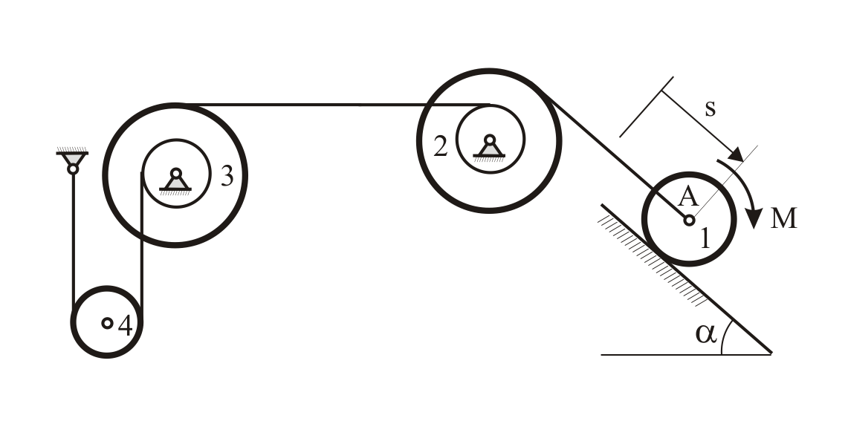
При выполнении задания необходимо:

- Используя общие теоремы динамики, составить систему уравнений, описывающих движение заданной механической системы. Исключая из этой системы уравнений внутренние силы, получить дифференциальное уравнение, служащее для определения зависимости координаты точки от времени – дифференциальное уравнение движения системы.

- Получить то же самое дифференциальное уравнение движения системы, используя теорему об изменении кинетической энергии механической системы в дифференциальной форме.

- Получить дифференциальное уравнение движения механической системы на основании общего уравнения динамики.

- Получить то же самое дифференциальное уравнение движения системы, составив для неё уравнения Лагранжа 2-го рода.

- Убедившись в совпадении результатов, полученных четырьмя независимыми способами, проинтегрировать дифференциальное уравнение движения системы, получив зависимость координаты точки от времени.

- Построить графики зависимостей и .

- Определить натяжения тросов в начальный момент времени (при ).

Варианты схем и зависимость вращающего момента от времени приведены в таблице.

№ | Схема соединения тел 1 и 2 | Схема соединения тел 3 и 4 | Вращающий момент
1 | 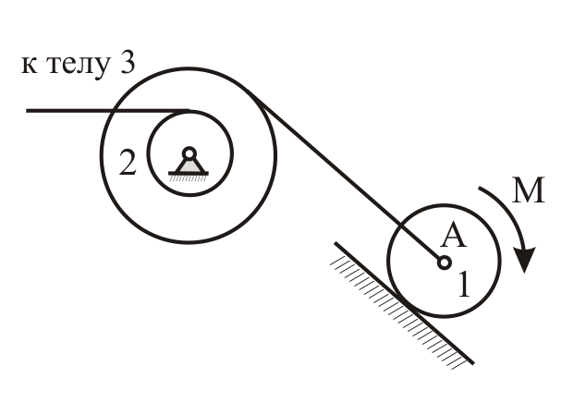 | 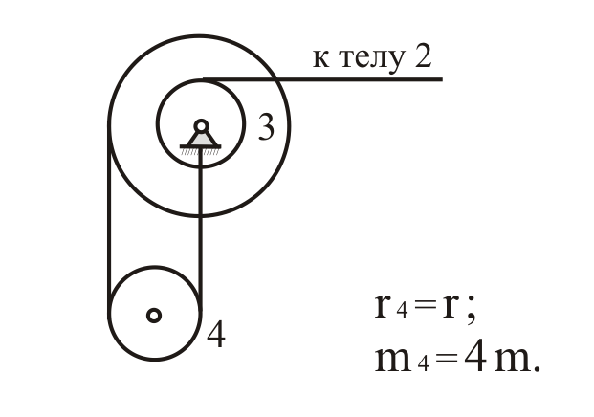
2 | 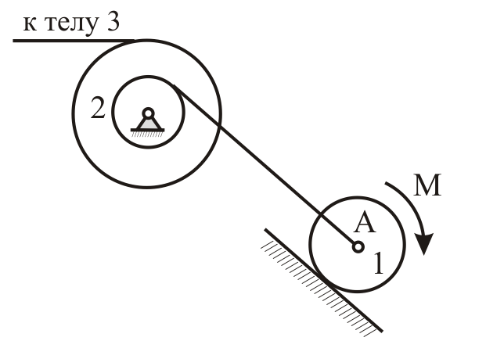 | 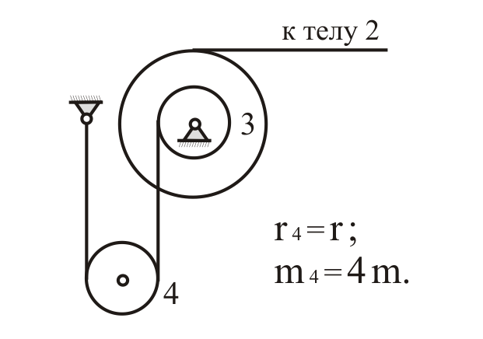
3 | 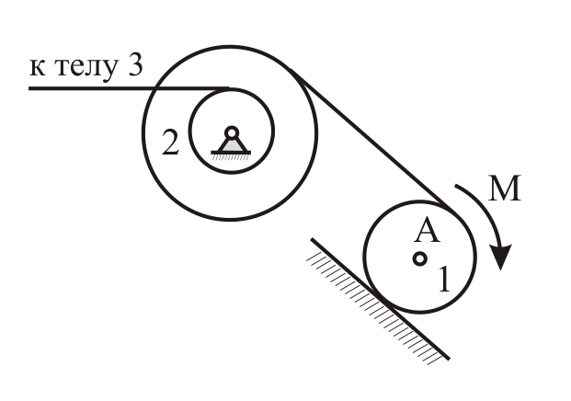 | 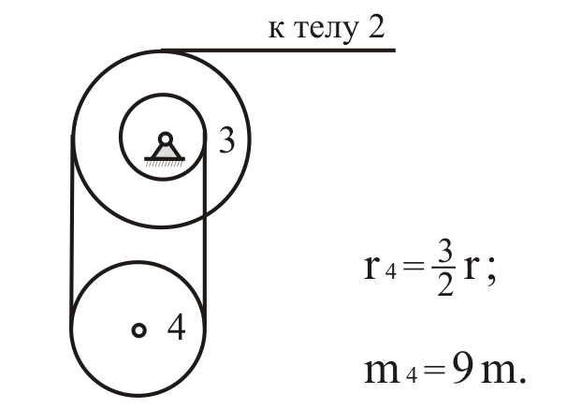
4 | 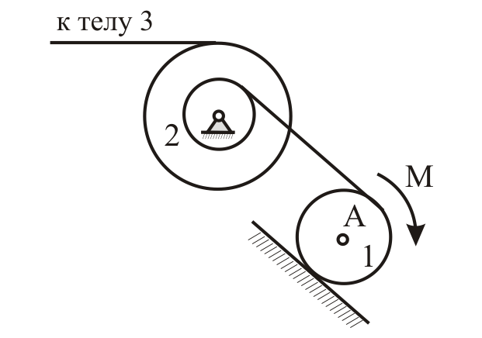 | 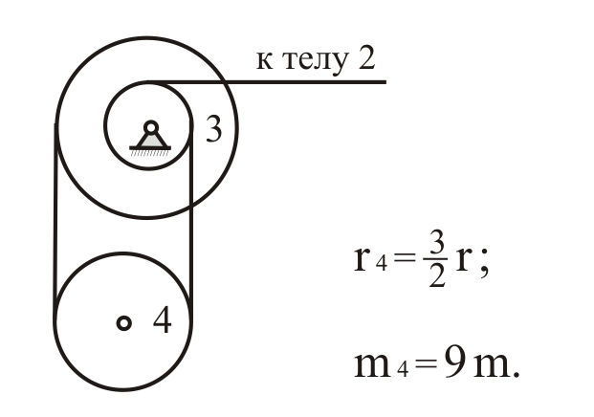
5 | 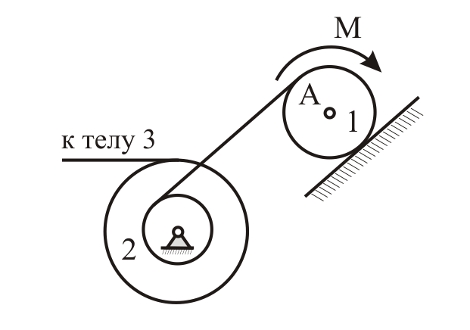 | 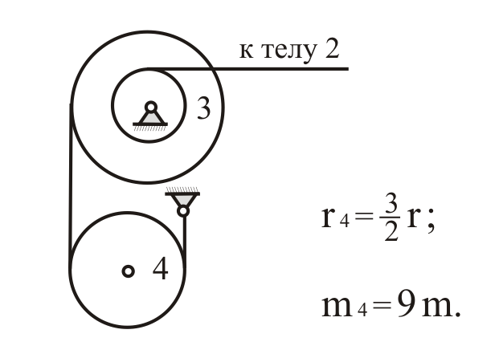
6 | 